UVOD U KOMPJUTERSKE NAUKE
PRVI TEST
2.9.2026.
Računarstvo i informacione tehnologije
Ime i prezime, broj indeksa: _______________________________________________________

Potpišite se. Nepotpisani radovi se neće bodovati. Nije dozvoljeno korišćenje mobilnih telefona i pametnih satova. Nečitki odgovori se neće bodovati.
- Prevedi date brojeve iz jednog u drugi brojevni sistem.
- Broj 110101,101₍₂₎ prebaci u dekadni zapis. (1 bod)
- Broj 37,375₍₁₀₎ prebaciti u binarni zapis. (1 bod)
- Broj 3C7₍₁₆₎ prebaciti u binarni zapis. (1 bod)
- Broj 254₍₈₎ prebaciti u dekadni zapis. (1 bod)

- a) Broj -25.75 zapisati u floating point zapisu sa 32 bita. (3 boda)
b) Broj 11000010000010101100000000000000 prebaciti iz floating point zapisa u decimalni zapis. (3 boda)

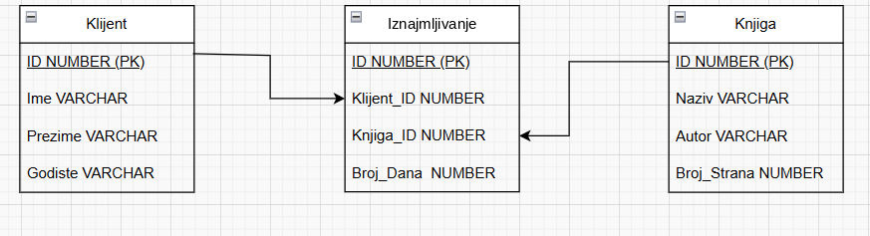
- Date su sledeće tabele:

U pitanju je jednostavni sistem za iznajmljivanje knjiga u kome se pamte klijenti, knjige i njihova iznajmljivanja. Primarni ključevi su ID u tabelama Klijent, Knjiga i Iznajmljivanje, jer jednoznačno identifikuju svaki zapis. Spoljni ključevi su Klijent_ID i Knjiga_ID u tabeli Iznajmljivanje, jer povezuju tu tabelu sa tabelama Klijent i Knjiga.
- Napisati upit kojim selektujemo sve knjige čiji je broj stranica između 50 i 100 i ime autora počinje slovom M, a prezime se završava slovom Ć, sortiranim rastući po imenu autora (U tabeli knjiga ime autora se čuva u koloni Autor – u formatu “Ime Prezime”).
- Napisati upit koji vraće ukupan broj iznajmljivanja knjige “Zlo proljeće”.
- Napisati upit koji vraće ime klijenta sa najviše iznajmljivanja (Ako ih ima više sa tim najvećim brojem, onda ih selektovati sve).
- Napisati upit kojim se selektuje ID klijenta i ukupan broj iznajmljivanja koje taj klijent ima. (Pretpostaviti da u bazi svaki klijent ima barem jedno iznajmljivanje).
- Napisati upit kojim se selektuje ime i prezime klijenta i ukupan broj njegovih iznajmljivanja, pod uslovom da ima vise od 3 iznajmljivanja.
- Napisati upit kojim se selektuje ime i prezime klijenta i ukupan broj njegovih iznajmljivanja (Uzeti u obzir slucaj da postoji klijent bez iznajmljivanja – za tog klijenta je broj iznajmljivanja 0).
- Naći sve parove klijenata (dovoljno je samo parove njihovih ID) koji su iznajmili barem jednu istu knjigu (obratiti pažnju da ne bude duplikata parova ili parova dje su oba klijenta u paru jedan isti klijent).

